Trabajo Final de Grado

“Finanzas descentralizas, las finanzas del futuro”

Alumno: Cibeira German

DNI: 36.327.945

Carrera: Licenciatura en administración de negocios

Fecha de presentación: 10 de noviembre de 2021

Tutor: Del Campo Nicolás

Profesor: Bogliolo Sergio

Índice

Índice 2
Resumen 4
Introducción 4
Capítulo 1 Finanzas Descentralizadas 5
1.1 Historia DeFi 5
1.2 Estado actual DeFi 6
1.3 Surgimiento 7
1.4 Construir una propia cartera con Dapps modulares 7
1.5 Porque importa la descentralización 8
Capítulo 2 Blockchain y Ethereum bases de las DeFi 10
2.1 ¿Qué es Ethereum? 10
2.2 ¿Qué es un contrato inteligente? 11
2.3 ¿Qué es Ether (ETH)? 13
2.4 ¿Qué es el gas? 13
2.5 ¿Qué son las aplicaciones descentralizadas (Dapps)? 14
Capítulo 3 TOKKENS 15
3.1 Descripción 15
3.2 Stablecoins 16
3.3 Ventajas y desventajas de las Stablecoins 17
3.4 Monedas de pago 18
Capítulo 4 Pagos 19
4.1 El estado actual de los pagos centralizados 19
4.2 Pagos descentralizados 19
Capitulo 5¿Qué son los mercados predictivos? 19
Capítulo 6 Prestamos 20
6.1 Introducción a los lendings 20
6.2 Funcionamiento 20
6.3 Aplicaciones 20
Capítulo 7 Staking 20
7.1 ¿Cómo funciona el Staking? 21
7.2Tipos de Staking 21
7.3 Ventajas y desventajas del Staking 22
Capítulo 8 Exchanges Descentralizados 23
8.1 ¿Qué son los exchanges descentralizados (DEX)? 23
8.2 Origen de los exchanges descentralizados 24
8.3 Tipos de exchanges 24
8.4 Como funcionan los DEX 25
8.5 Ventajas de los DEX 25
8.6 Desventajas o inconvenientes de los DEX 26
8.7 Conclusiones de los DEX 27
Capítulo 9 Cifras DeFi 27
9.1 Total inversiones en DeFi 27
9.2 Total inversiones en Prestamos 28
9.3 Total dinero en Exchanges Descentralizados 29
9.4 Transacciones promedio en la blockchain de Ethereum por día 29
9.5 Volumen Stablecoins 29
Capítulo 10 Conclusión 31
Bibliografia 31
Bibliografía 32
Anexos 32

Resumen

La tecnología hoy en día representa la mayor revolución de nuestras vidas, sino de todos los tiempos. Nos vemos expuestos día a día a constantes cambios en el ámbito tecnológico que se nos llevan a adaptarnos constantemente a nuevas reglamentaciones y costumbres.
Gracias a los avances tecnológicos, existe una variedad de aplicaciones que permiten que puedas manejar tu dinero y llevar el control de todos tus gastos desde tu computadora o tu teléfono con solo dedicar unos minutos al día.
Pero la influencia de la tecnología en las finanzas va mucho más lejos, la posibilidad de poder cancelar una cuenta a través de tu tarjeta de crédito o débito, es uno de los tantos logros de esta fusión entre tecnología y finanzas; el poder gestionar la solicitud o el pago de crédito, hacer una transferencia bancaria, comprar un producto en Internet, pagar tus servicios a través de tu teléfono.
El mundo tecnológico te permite acceder a información vital para conocer las posibilidades de cada sector y planificarte en función de ello para que sepas dónde y cómo invertir tu dinero, además de la posibilidad de controlar tus gastos o incrementar tus ahorros, todo en función de tu beneficio y la seguridad de tu dinero. Estos grandes cambios han llevado que se creen las finanzas descentralizadas.
Lo que se busca en este trabajo es analizar Las finanzas descentralizas y sus nuevas tecnologías disruptivas que pueden tener el potencial de reducir la desigualdad económica al brindar a más personas acceso a las mejores inversiones financieras. DeFi llego al mundo para romper todo tipo de fronteras.

Introducción
Las DeFi actualmente es una de las áreas más interesantes de la industria de las criptomonedas y blockchain. DeFi tiene el potencial de interrumpir completamente el sistema financiero, además de la interrupción causada por las criptomonedas. A diferencia de las instituciones financieras completamente centralizadas de hoy, DeFi podría dar a las personas el control total de sus propios fondos. El propósito de DeFi es abordar las limitaciones y fallas actuales de las instituciones financieras centralizadas. Principalmente las DeFi se destacan en cuatro áreas principales en las que pueden ser superiores a nuestra industria financiera actual:
- Eliminación de intermediarios
- Puntos únicos de falla
- Corrupción
- Tarifas

Las finanzas descentralizadas eliminan la necesidad de intermediarios implementando una tecnología conocida como contratos inteligentes para gobernar la custodia y distribución de fondos. Al reducir el número de personas involucradas en una transacción, hay menos margen para errores y demoras. Al distribuir sus operaciones, los proyectos DeFi reducen los riesgos de un solo punto de error.
Los registros financieros descentralizados se almacenan en un libro mayor distribuido conocido como blockchain. Ambos, la eliminación de intermediarios y la distribución de registros reducen el riesgo de corrupción.
. Todo este paquete crea el potencial para un ecosistema financiero que algún día podría ser más justo, más accesible y más seguro que el que tenemos hoy. No obstante, la revolución DeFi también ha creado una oportunidad para estafadores, por eso aparte de explicar lo que es el mundo DeFi, la idea también es aprender sobre las estafas, para que se pueda entender el riesgo y el potencial de perder dinero.
La tecnología cambia rápidamente y la industria blockchain parece cambiar más rápido todavía. El objetivo de este trabajo es explicar lo que es el mundo DeFi y cómo funciona el mismo.

Capítulo 1 Finanzas Descentralizadas

1.1 Historia DeFi

A medida que las personas comenzaron a pasar más tiempo con sus computadoras y se extendió la globalización, fue natural que surgiera el deseo de una moneda que se adaptara mejor a las necesidades de un mundo cada vez más conectado. Sin embargo, una de las principales ideas de la revolución blockchain se remonta a mucho antes de que Internet se convirtiera en una utilidad del hogar. El movimiento "cypherpunk" empezó en la década de los 80, cuando los programadores que estaban preocupados de que la creciente presencia de computadoras personales llevaría a una mayor vigilancia del gobierno y una disminución de la privacidad y la libertad personal. Estos cypherpunks creían que las comunicaciones y transacciones deberían estar encriptadas y anonimizadas para proteger la privacidad.
En 1995 gracias a las ideas de los cypherpunks Nick Szabo presento sin saberlo su idea de los contratos inteligentes que no llevaría a nada hasta el año 2009, cuando el japonés Satoshi Nakamoto minó el primer Bitcoin, el cual se convirtió en el primer dinero desarrollado en una blockchain. El bitcoin dio el primer paso para crear el camino a un sector financiero alternativo el cual abrió puertas para que unos años después se diera el nacimiento de las finanzas descentralizas como un concepto diferente después del lanzamiento de la red Ethereum y sus contratos inteligentes.
Con la llegada de Ethereum hubo un cambio totalmente radical a las ideas ya planteadas, ya que planteaba que cualquier desarrollador pudiera crear cualquier cosa sobre su blockchain. Este fue un experimento que con el paso del tiempo se fue transformando por si mismo en en un ecosistema financiero descentralizado que hoy en día mueve billones de dólares.

1.2 Estado actual DeFi

Las finanzas descentralizadas son una industria pequeña, pero en crecimiento. Vio un crecimiento especialmente rápido desde 2019, rompiendo la barrera de mil millones en febrero de 2020 y aumentando a 2,5 mil millones en julio del mismo, llegando a 75 billones en septiembre de 2021.
En cuanto a la cantidad de dinero total en el mundo, es un poco más complicado de decirlo con exactitud, pero hay aproximadamente 6,6 billones de moneda real circulando por el mundo, 35,2 billones de "dinero limitado" (un total que incluye la moneda real y el dinero al cual se puede acceder fácilmente) y $ 95.7T de “Dinero amplio” en el mundo si cuenta el valor en cuentas corrientes, cajas de ahorro y del mercado monetario. Por consecuente, a febrero de 2020, DeFi representaba solo el 0,0026% del dinero mundial. Actualmente, hay alrededor de $ 2 trillones en total en la economía criptográfica, lo que significa que incluso allí, DeFi representa solo un poco menos del cuatro por ciento de la actividad criptográfica. Pero a pesar de su participación de mercado relativamente pequeña tanto en el mundo criptográfico como en la economía en general, DeFi sigue siendo una fuerza a tener en cuenta. A principios de 2019, el valor total bloqueado en la garantía DeFi era de solo $ 275 millones, por lo que la tasa de crecimiento durante el transcurso de estos dos años fue impresionante. Si bien no podemos esperar necesariamente que DeFi mantenga ese nivel de crecimiento a lo largo del tiempo, existe una fuerte evidencia de que mantendrá un impulso positivo a medida que más y más personas se interesen en los activos digitales y las nuevas formas de interactuar con los mercados financieros. La cantidad de personas que usan plataformas DeFi asciende maso menos alrededor de dos millones de personas. Todavía estamos muy lejos de que sea una gran comunidad global, pero a medida que el interés en las criptomonedas siga creciendo, muchas más personas se meterán en las dapps para administrar y usar sus activos digitales

1.3 Surgimiento
El movimiento de las finanzas descentralizadas comenzó a ganar terreno a raíz de la crisis financiera de 2008. La revolución de las criptomonedas se inició cuando Satoshi Nakomoto (comúnmente conocido como "Satoshi" en el mundo cripto) publicó su documento técnico de Bitcoin, que proponía la creación de una moneda digital descentralizada. A partir de esa idea, se generó toda la industria de blockchain y criptomonedas, luego como desencadenante de esa idea surgieron las finanzas descentralizadas. El problema con las criptomonedas es que las distintas monedas por sí solas solo abordan una faceta de las finanzas: el almacenamiento y la transferencia de fondos. Si bien ese es un proceso importante con el que la mayoría de nosotros tratamos a diario, también es solo la función más básica del dinero. Para tener un mundo financiero verdaderamente descentralizado, también se debe brindar a las personas la oportunidad de invertir, prestar, pedir prestado y ganar intereses con sus activos, entre otras cosas, de manera descentralizada. En respuesta a esta creciente demanda, se ha creado una gama completa de opciones financieras descentralizadas para permitir que las personas aprovechen al máximo su criptomoneda. La mayoría de estas herramientas financieras toman la forma de aplicaciones descentralizadas, más comúnmente conocidas como dapps.

1.4 Construir una propia cartera con Dapps modulares

Los productos DeFi se pueden mezclar y combinar debido a su naturaleza modular. Esto le permite crear una colección interconectada de los servicios que necesita y desea, asegurando la capacidad de elegir el mejor proveedor para cada servicio. Esto está en marcado contraste con los servicios financieros tradicionales, donde uno depende de un solo proveedor para todo o tiene cuentas separadas con un banco minorista, un banco de inversión o un corredor de bolsa, ninguno de los cuales nos facilita la transferencia de nuestros fondos. Las dapps DeFi están construidas en una cadena de bloques y están programadas para ser compatibles entre sí. La capacidad de programación de los activos y las aplicaciones significa que, independientemente de si se basan o no en la misma cadena de bloques, todos los fondos se pueden transferir fácilmente de una plataforma DeFi a otra, en función de lo que necesite o desee hacer actualmente una persona con sus activos. Si usamos el caso de una billetera Ethereum, se pueden transferir fácilmente para su uso en diferentes instrumentos financieros en el ecosistema.

1.5 Porque importa la descentralización

Hoy en día lo que todos nos preguntamos ¿Por qué la descentralización se ha convertido en un tema tan importante en los últimos años? Básicamente porque la gente quiere un mayor control sobre sus activos y acceso a una variedad más amplia de instrumentos financieros, evitando al mismo tiempo tener que depender de autoridades financieras centralizadas como suelen ser los bancos.
Hay otras formas de moneda que se rigen actualmente por un conjunto de autoridades centralizadas superpuestas. Por ejemplo, la moneda fiduciaria un país está controlada por el gobierno nacional del país. Sin embargo, también puede haber regulaciones locales sobre el dinero basadas en su estado, provincia o ciudad. Y cada institución que utiliza para administrar su dinero también tiene sus propias reglas. Los bancos tienen saldos mínimos de cuenta, límites de retiro diario y límites sobre la cantidad de transferencias que se pueden realizar con el dinero de uno en un período determinado. Las compañías de tarjetas de crédito pueden optar por cancelar su tarjeta si ven actividad sospechosa o si los algoritmos del sistema creen que detectan incluso la posibilidad de fraude. Para decirlo de una manera más criolla, los bancos y las tarjetas de crédito pueden congelar las cuentas en momentos inconvenientes sin razón alguna, simplemente porque algo ha provocado que su sistema crea que podían perder plata. Las oportunidades de inversión muchas veces requieren un aporte de capital tan alto que dejan afuera a todos menos a los miembros más ricos que tienen más oportunidades que los que menos tienen.
También existe una gran preocupación por la idea de un solo punto de falla en el sistema. En las crisis del 2008, los bancos fueron rescatados porque se los consideró "demasiado grandes para quebrar". Si bien muchos creen que se les debería haber permitido quebrar debido a el papel que tuvieron sus acciones en la causa de la crisis financiera, el hecho es que muchas personas y empresas confiaron en esos bancos para manejar su dinero, y permitirles quebrar hubiese causado un caos total del cual hubiese sido muy difícil salir. Asimismo, una economía centralizada puede tener consecuencias devastadoras para las personas que viven dentro de esa economía. El siglo XXI ha ofrecido varios ejemplos de fallas catastróficas de las economías centralizadas de todo el mundo. En 2008, Grecia entró en un período de crisis financiera debido al increíble monto de su deuda. Se implementaron medidas de austeridad y préstamos adicionales para evitar que la economía del país colapsara por completo, y el país comenzó a ver un crecimiento económico unos años más tarde.
Otro ejemplo de un colapso centralizado, solo tenemos que mirar la situación de Venezuela, donde la moneda del país ha sufrido una hiperinflación a escalas inimaginables. La economía venezolana ha estado en constante estado de crisis desde Maduro como presidente en 2013, tras la muerte del expresidente Hugo Chávez. El país intentó mitigar la inflación de su moneda creando su propia moneda digital centralizada, sin éxito real. En cambio, muchos dentro del país recurrieron a criptomonedas descentralizadas o monedas estables centralizadas (un tipo de criptomonedas que tiene un valor fijo vinculado a otro activo) para proteger sus activos. Alrededor de 5 millones de personas han huido del país a raíz de la devastación económica y la inestabilidad política causada por el desafío del líder opositor Guaidó a la presidencia de Maduro. Y sin ir más lejos la situación actual de Argentina no está muy alejada a la que vivió Venezuela donde la gente para preservar sus activos busca respaldarse en moneda extranjera a la cual hoy en día no puede casi ni acceder o mismo descentralizarse para no perder el valor de su patrimonio.
Los proveedores de DeFi tienen como objetivo crear soluciones automatizadas, impulsadas por contratos inteligentes, que pueden reducir considerablemente la barra de entrada a los mercados financieros y dar a las personas más control sobre sus fondos. Al mismo tiempo, aspiran a eliminar los riesgos asociados con tener un solo punto de falla. Sin embargo, eso no sugiere que el panorama de DeFi sea una utopía. Existen limitaciones para DeFi, provocadas por una combinación de obstáculos regulatorios y el tamaño relativamente pequeño del mercado hasta ahora. Y también existen riesgos de seguridad.

Capítulo 2 Blockchain y Ethereum bases de las DeFi

2.1 ¿Qué es Ethereum?
Para meternos de lleno en el mundo DeFi no es estrictamente necesario entender exactamente cómo funciona la tecnología blockchain. Al fin y al cabo, tampoco tenemos que entender todo el sistema bancario del país para recibir un cheque, depositarlo y retirar los pesos. Pero ayuda a comprender los sistemas financieros antes de pasar a un nivel más profundo de participación, como puede ser la inversión. De la misma manera, muchas dapps de la actualidad están diseñadas para personas con algún conocimiento existente del mundo blockchain, por lo que puede ser muy útil entender los conceptos básicos para saber cómo funciona la plataforma que está utilizando. Debido a que la mayoría de las dapps tienen su base en la cadena de bloques Ethereum y utilizan contratos inteligentes procedo a explicar el mecanismo de funcionamiento del mismo.

La mayoría de las DeFi Dapps se están armando actualmente en la cadena de bloques Ethereum. Pero, ¿qué es exactamente Ethereum? Ethereum es una plataforma global de código abierto para aplicaciones descentralizadas. Para traerlo a lenguaje que lo que no conocemos podamos entender es como una computadora mundial que no se puede apagar. En Ethereum, los desarrolladores del software pueden escribir contratos inteligentes que controlan el valor digital a través de un conjunto de criterios y son accesibles en cualquier parte del mundo.
En esta tesis voy a intentar explorar y conocer las aplicaciones descentralizadas (Dapps) que brindan servicios financieros conocidos como DeFi. Cabe destacar que los contratos inteligentes escritos por programadores de software son los componentes básicos de estas Dapps que tratamos de entender. Después, estos contratos inteligentes se implementan en la red Ethereum, donde se ejecutan las 24 horas del día, los 7 días de la semana. La red mantendrá el valor digital y realizará un seguimiento del estado más reciente.
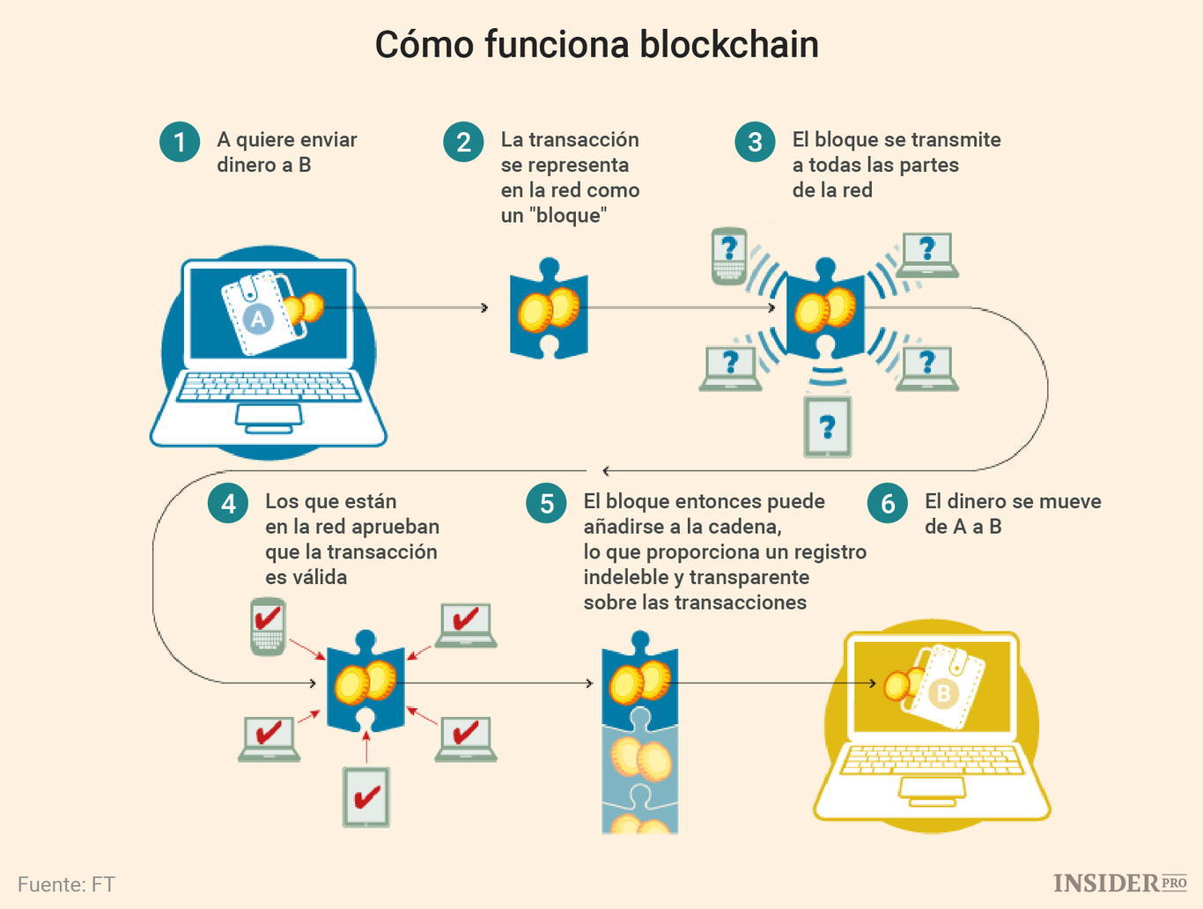

Fuente ft

2.2 ¿Qué es un contrato inteligente?
Un contrato inteligente es un contrato programable que permite a dos contrapartes establecer las condiciones de una transacción sin necesidad de confiar en otro tercero para poder ejecutarlo.
Por ejemplo, si Sergio quiere establecer un fondo para pagarle a Nicolás $ 100 al principio de cada mes durante los próximos 12 meses, puede programar un contrato inteligente para:
1. Verificar y constatar la fecha de hoy
2. Al principio de cada mes, le envíe a Nicolás $ 100 automáticamente sin necesidad de hacer nada
3. Y por último que repita la transacción hasta que se agote el fondo del contrato inteligente.
En base a este contrato inteligente, Sergio no tuvo la necesidad de tener un intermediario externo como puede ser un banco o alguna persona de confianza para poder mandar la plata del fondo a Nicolás y sino que al crear este contrato pudo crear una transacción transparente y confiable para todas las partes involucradas.
Un pilar de los contratos inteligentes es que funcionan según el principio de "si esto, entonces aquello". Siempre que se cumpla una determinada condición creada en el contrato, este mismo contrato inteligente llevará a cabo la operación según lo programado.
Para lograr crear las aplicaciones descentralizadas lo que uno debe hacer es combinar varios contratos inteligentes que puedan operar entre sí para poder cumplir procesos y cálculos más complejos que un simple contrato solo por sí mismo no puede lograr.
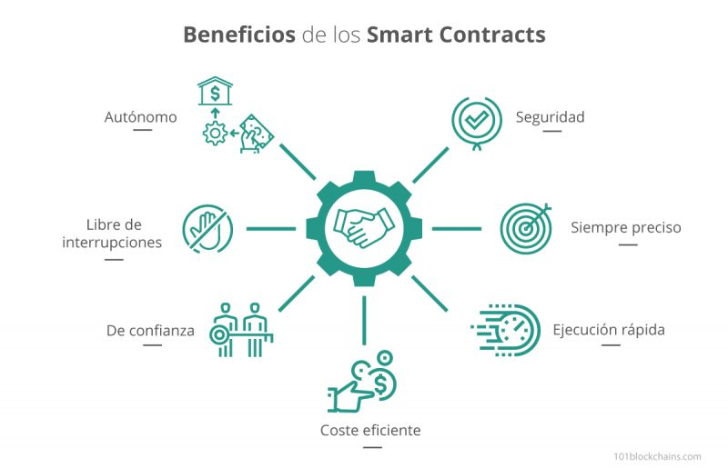
Fuente https://www.mailteck.com

2.3 ¿Qué es Ether (ETH)?

Ether es la moneda nativa de la blockchain de Ethereum.
Se la puede considerar como plata y se usa para transacciones del día a día similares a Bitcoin. Se puede enviar Ether a otra persona para comprar bienes y servicios según el valor de mercado que tenga al momento de la transacción, la cual se registra en la blockchain de Ethereum y nos puede garantizar que se va a realizar la operación.
Además de eso, Ether también se usa para pagar la tarifa que permite que los contratos inteligentes y Dapps se ejecuten en la red Ethereum. Para ponernos en contexto el ether sirve para ejecutar esos contratos inteligentes en la red Ethereum como también así decirlo manejar un auto. Para manejar el auto se necesitar nafta, para ejecutar un contrato inteligente en Ethereum, debemos utilizar Ether para pagar esa tarifa conocida como Gas.
Ether está evolucionando a pasos agigantados para convertirse en su propia moneda de reserva y depósito de valor únicos. Actualmente, dentro de lo que es el ecosistema DeFi, Ether es la opción de activo preferida utilizada como garantía a muchas DeFi Dapps porque brinda seguridad y transparencia a este nuevo sistema financiero.

2.4 ¿Qué es el gas?
En Ethereum, todas las transacciones y ejecuciones de contratos inteligentes necesitan el pago de una pequeña tarifa. Esta tarifa se llama Gas. En términos que podamos entender, el Gas se refiere a la unidad de medida sobre la cantidad de esfuerzo computacional que se utiliza para ejecutar una operación o un contrato inteligente. Cuanto más complicada es la operación de esa ejecución, se necesita más gas para cumplir con esa operación, es decir que la operación es más cara. Estas tarifas del gas se pagan en su totalidad en ETH.
El precio del gas puede ir variando de vez en cuando dependiendo de la demanda de la red. Si hay más personas interactuando en la blockchain de Ethereum, como realizando transacciones en ETH o ejecutando operaciones de contratos inteligentes, debido a la cantidad limitada de recursos informáticos en la red, el precio del gas puede aumentar. Por el contrario, cuando la red no está siendo muy demandada, el precio de mercado del gas disminuye.
Las tarifas de gas se pueden establecer manualmente y, en una situación en la que la red esté congestionada debido a una alta utilización, las transacciones con la tarifa de gas más alta asociada se priorizarán para la validación. Las transacciones validadas se finalizarán y se agregarán a la cadena de bloques. Si las tarifas de gas pagadas son demasiado bajas, las transacciones se pondrán en cola, lo que puede tardar un tiempo en completarse.

2.5 ¿Qué son las aplicaciones descentralizadas (Dapps)?
En el contexto de Ethereum, las Dapps son interfaces que interactúan con la cadena de bloques mediante el uso de contratos inteligentes. Desde el frente, las Dapps se ven y se comportan como aplicaciones web y móviles normales, excepto que interactúan con una cadena de bloques y de diferentes maneras. Algunas de las formas incluyen requerir que ETH use Dapp, el almacenamiento de datos del usuario en blockchain de manera que sea inmutable, etc.
¿Cuáles son las ventajas de las Dapps?
Las Dapps se construyen sobre redes de cadenas de bloques descentralizadas como Ethereum y, por lo general, tienen los siguientes beneficios:
● Inmutabilidad: nadie puede cambiar ninguna información una vez que está en la cadena de bloques.
● A prueba de manipulaciones: los contratos inteligentes publicados en la cadena de bloques no se pueden manipular sin alertar a todos los demás participantes de la cadena de bloques.
● Transparente: los contratos inteligentes que impulsan las Dapps se pueden auditar abiertamente.
● Disponibilidad: mientras la red Ethereum permanezca activa, las Dapps creadas en ella permanecerán activas y utilizables.
¿Cuáles son las desventajas de las Dapps?
Si bien una cadena de bloques ofrece muchos beneficios, también hay muchas desventajas que la acompañan:
● Inmutabilidad: los contratos inteligentes están escritos por humanos y solo pueden ser tan buenos como la persona que los escribió. Los errores humanos son inevitables y los contratos inteligentes inmutables tienen el potencial de agravar los errores en algo más grande.
● Transparente: los contratos inteligentes abiertamente auditables también pueden convertirse en vectores de ataque para los piratas informáticos, ya que pueden ver el código para encontrar vulnerabilidades.
● Escalabilidad: en la mayoría de los casos, el ancho de banda de una Dapp está limitado a la cadena de bloques en la que reside.
¿Para qué más se puede usar Ethereum?
Además de crear Dapps, Ethereum se puede utilizar para otras dos funciones: crear Organizaciones Autónomas Descentralizadas (DAO) o emitir otras criptomonedas.
Un DAO es una organización totalmente autónoma que no está gobernada por una sola persona, sino que se rige por código. Este código se basa en contratos inteligentes y permite que los DAO reemplacen la forma en que se ejecutan normalmente las organizaciones tradicionales. Como se ejecuta en código, estaría protegido de la intervención humana y funcionará de forma transparente. No habría ningún efecto por ninguna influencia externa. Las decisiones o fallos de gobernanza se tomarían a través de la votación simbólica de DAO.
Hablando de tokens, Ethereum se puede utilizar como plataforma para crear otras criptomonedas. Actualmente existen dos protocolos populares para tokens en la red Ethereum: ERC-20 y ERC-721. ERC-20 es un protocolo estándar que define reglas y estándares para emitir tokens en Ethereum. Los tokens ERC-20 son fungibles, lo que significa que son intercambiables y tienen el mismo valor. Por otro lado, los tokens ERC-721 no son fungibles, lo que significa que son completamente únicos y no intercambiables. Una analogía simple sería pensar en ERC-20 como dinero y ERC-721 como objetos de colección como figuras de acción o la nueva movida de los NFT.

Capítulo 3 TOKKENS

3.1 Descripción

Dentro del mundo de las criptomonedas, existen numerosos tipos de monedas y Tokkens. Se puede encontrar algunos o todos estos cuando se compromete con el ecosistema DeFi. Tener una comprensión básica del propósito de cada categoría de moneda y cómo funcionan te puede ayudar a decidir cuáles te interesa más poseer o usar. Lo que todos estos Tokkens tienen en común es que se consideran que representan una unidad de valor. Algunos de ellos solo pueden tener valor dentro del ecosistema en el que operan, o pueden existir para registrar el valor de un artículo de la vida real. Algunas fichas pueden clasificarse en dos o más categorías, o las personas pueden no estar de acuerdo sobre cómo deben categorizarse. Un tokken puede haber sido diseñado para cumplir un propósito, pero ahora puede estar siendo utilizado para otros fines. En un sentido técnico, la palabra "tokken" solo debe usarse para referirse a aquellas criptomonedas que se construyen sobre una cadena de bloques existente, en lugar de tener su propia cadena de bloques única. Sin embargo, esta es una fina distinción que se ignora en gran medida en el uso común, ya que es mucho más conveniente agrupar diferentes tipos de criptomonedas en función de su función, sin necesariamente detenerse a pensar en su base.

3.2 Stablecoins
Las monedas estables fueron creadas para contrarrestar la volatilidad del mercado de las criptomonedas. Permiten a los usuarios interactuar con las criptomonedas sin preocuparse por las subidas o bajadas del mercado que cambian el valor de sus activos día a día. Las monedas estables están vinculadas al valor de otro activo. Una opción popular es vincular el valor a una moneda fiduciaria. El USD es el más común, pero hay monedas vinculadas a EUR, GBP, JPY y otras mas. Una moneda estable debe estar respaldada por una reserva del activo al que está vinculada, aunque algunas están respaldadas por una base de criptomonedas (DAI). Las monedas estables se pueden clasificar principalmente en tres tipos: Fiat colateralizado, criptocolateralizado y no colateralizado.

• Fiat-colateralizado: Estas monedas almacenan su valor en monedas como el dólar estadounidense o el euro y, por lo general, se supone que se pueden canjear en una proporción de 1 a 1 con la moneda a la cual están vinculadas. Siguen siendo centralizadas, por lo que sigue siendo un riesgo. Necesitan confianza en una entidad centralizada y, por lo tanto, se pueden ver vulneradas a la desestabilización de factores geopolíticos externos.
• Cripto-colateralizado: Estas monedas estables descentralizadas están respaldadas por activos cripto como garantía. Dependen de la emisión sin confianza y mantienen su relación 1 a 1 contra los activos a través de varios métodos que incluyen sobre-colateralización e incentivos. La emisión sin confianza hace que este tipo de moneda sea totalmente transparente y la reserva sea auditable. Dai es una moneda estable. ETH, el activo subyacente, aquí está sobre-colateralizado contra el Dai prestado en función del índice de colateralización actual. Por ejemplo, el DAI está vinculado al dólar y respaldado por Ether. La garantía se mantiene en un contrato inteligente al que solo se puede acceder cuando se liquida la deuda de la moneda estable. Si el exceso de garantía cae por debajo de un cierto nivel predeterminado, el sistema stablecoin puede cerrar el contrato inteligente y vender la garantía.

• No colateralizado: Estos tipos de monedas estables no están centralizadas ni sobre colateralizadas con activos criptos. Basado en un algoritmo, el sistema suministra más Tokkens con una mayor demanda, mientras que el precio de cada tokken se reduce y viceversa para mantener una vinculación estable. El riesgo aquí es que es difícil mantener la estabilidad mientras se contrae constantemente la oferta monetaria. Además, requiere que los participantes crean que la demanda aumentará en el futuro.
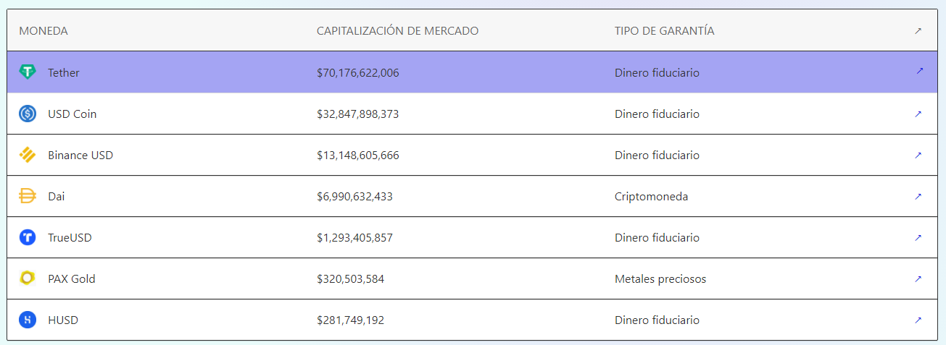

Fuente: Ethereum.org

3.3 Ventajas y desventajas de las Stablecoins

• Ventajas
Las Stablecoins tienen respaldo económico en activos reales. Esto es particularmente con aquellas Stablecoins que se basan en moneda Fiat y commodities. Gracias a esto, los titulares de la moneda recurren a un activo que es tangible y que esta respaldado por un valor real. Esto lleva a que se les permita intercambiar estos activos a la tasa de conversión para tomar posesión de los activos reales.
Estas ofrecen una gran estabilidad en su valor de mercado. No quiere decir que esta estabilidad no significa no tenga cambios, sino que los precios de las Stablecoins no son tan susceptibles a las grandes variaciones de precios de las criptomonedas. Esta es una de las características que aprecian mucho los inversores de este tipo de criptomonedas.
Ofrecen una gran liquidez gracias a la tokenización. Esto es especialmente cierto cuando las Stablecoins basan su estabilidad en los commodities, pues trae mayor liquidez facilitando una mejor formación de precios.
• Desventajas
El esquema de las Stablecoins es altamente centralizado. La necesidad de que existan terceros, tales como los proveedores, custodios y el proyecto mismo dan muestra de esta centralización.
Los procesos de auditoría son costosos y consumen mucho tiempo. Esto debido a lo intrincado que puede ser el sistema de funcionamiento.

3.4 Monedas de pago

Las monedas de pago son criptomonedas que se desarrollaron específicamente para ser utilizadas para pagos o que se utilizan con frecuencia para pagos. Ni bitcoin ni ether fueron diseñados solo para pagos, por ejemplo, pero ambos son comúnmente aceptados como forma de pago tanto en línea como en tiendas físicas que aceptan cripto. Los ejemplos de monedas de pago incluyen bitcoin, ether, monero, zcash, bitcoin cash y verge
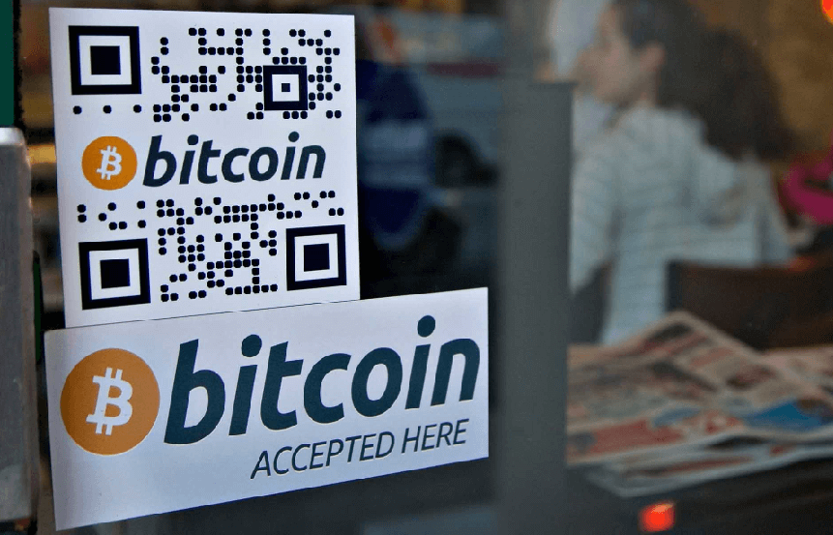

Capítulo 4 Pagos

Para arrancar con las aplicaciones específicas de las finanzas descentralizadas con la función más básica del dinero como expresión de valor que se puede intercambiar por bienes y servicios. Los seres humanos fuimos participando en distintas formas de intercambio desde la edad de piedra. Hemos infundido valor a ciertos objetos y los hemos intercambiado entre nosotros así dándole inicio al conocido trueque. Aunque una vez nos dedicamos al trueque (y a veces todavía lo hacemos en un sentido casual), esto finalmente resultó ser demasiado complicado. Así, la invención de la moneda, un depósito de valor que se puede comerciar entre miembros de una sociedad.

4.1 El estado actual de los pagos centralizados

En el mundo de las finanzas centralizadas, cada país tiene su propia moneda. Aunque el efectivo sigue estando disponible y a menudo se usa para compras pequeñas e informales o para dar propinas en algún restaurant o delivery, muchas personas prefieren usar una tarjeta de crédito o débito para mayor comodidad al hacer compras. Estar comprometidos con las finanzas centralizadas puede implicar incurrir en una variedad de tarifas.

4.2 Pagos descentralizados

Las opciones de pago descentralizadas tienen como objetivo facilitar el envío de dinero de una persona a otra, especialmente a través de fronteras internacionales. La criptomoneda descentralizada está destinada a ser un depósito de valor universal para una economía global. Los beneficios de las plataformas de pago de criptomonedas y DeFi son claros: mover dinero a través de las fronteras de manera más rápida y sencilla, con un menor costo para el remitente y el receptor, y sin necesidad de una cuenta bancaria. Las transacciones de criptomonedas toman solo segundos o minutos en lugar de días, y solo cobran una pequeña tarifa por la transferencia.
Estos pagos también cumplen una función social muy importante sobre todo en américa latina ya muchos de sus habitantes se fueron de sus países en busca de una vida mejor y envían remesas a sus respectivos familiares en los países de origen lo que genera un flujo muy grande de dinero. La descentralización en este caso ayuda a que la gente reciba el dinero al instante pagando comisiones ínfimas con respecto a lo que sería un servicio centralizado tradicional como western unión.

Capítulo 5¿Qué son los mercados predictivos?

Uno de los mercados más interesantes para tener en cuenta dentro del mundo DeFi es el mercado predictivo que más que especular sobre cryptos o diferentes opciones de la misma se basa en especular sobre información. Por así decirlo se trata de gente que invierte sus crypto activos en estas plataformas de mercados predictivos y apuestan sobre el resultado de futuros eventos.
Estos eventos pueden representar cualquier tipo de evento que la plataforma esté dispuesto a listar en su página como paso en su momento con la respuesta de quien iba a ganar las elecciones presidenciales de los Estados Unidos si Trump o Biden o una deportiva como por ejemplo si Messi va a ganar el mundial de Qatar 2022.
En estos casos existen dos posibilidades ganara o no ganara. Si uno está convencido de que tal evento pasara compra un determinado número de contratos por el sí y esos precios pueden ir oscilando desde 0 a $1.
En el caso por ejemplo que Messi pierda el mundial, los contratos "no" seguirán valiendo $1, mientras que los contratos "que ganara" no tendrán ningún tipo valor alguno. De caso contrario, si Messi gana el mundial, los contratos "no" valdrán cero, mientras que los contratos "sí" valdrán $1.
No hay que dejar de tener en cuenta que el valor va a ir cambiando a medida que el sentimiento de mercado vaya cambiando y nueva información esté disponible. En el caso que decía anteriormente, por ejemplo, el precio de los contratos "no" podría incrementarse si es que Messi llega más cansado al mundial. El caso de que la selección Argentina llegue invicta al mundial, sin embargo, provocaría un incremento del precio de los contratos "sí".
Parece un mercado especulativo normal. Los participantes comprarán contratos con la esperanza de que aumenten su valor con el tiempo. Pero los mercados predictivos son muy diferentes de las casas de apuestas comunes. Cuando se usan de manera correcta, pueden actuar como instrumentos de pronóstico muy poderosos incluso superando a las encuestas tradicionales.

Capítulo 6 Préstamos

6.1 Introducción a los lendings
El préstamo de criptomonedas es uno de los eslabones fundamentales del ecosistema DeFi que se ha ido consolidando en la blockchain de Ethereum en los últimos años. Se trata de una práctica financiera parecida a la de los préstamos tradicionales entre particulares, en la que intervienen dos tipos de particulares con intereses opuestos pero intercambiables:
• Por un lado tenemos a los prestatarios, que tienen la oportunidad de utilizar sus fondos de criptomonedas como colateral para obtener un préstamo -que puede ser en forma de fíat, Stablecoins o cualquier otra criptomoneda.
• Por el otro, los prestamistas, que ponen sus fondos de criptomonedas inactivos a trabajar, prestándoselos a los prestatarios a cambio de una tasa de interés que puede ser fija o variable.
Si bien puede resultar algo poco revolucionario, este método de préstamos no se trata mas que de una reformulación de los tradicionales préstamos, llevados al ámbito de las criptomonedas. Hay que tener en cuenta, que su diseño no resulte disruptivo, no significa que no tengan una importancia fundamental para el desarrollo de las finanzas descentralizadas basadas en la tecnología blockchain. Y es que, el crédito y la deuda, son cosas básicas en la economía y los mercados financieros, teniendo en cuenta que permiten incrementar la cantidad de capital productivo, al reasignarlo desde posiciones inactivas a otras que le darán un uso. De esta forma los prestamistas generan un retorno mediante la tasa de interés que cobran y los prestatarios ganan acceso a un capital que no tienen para crear valor, y después de devolver el préstamo, ganar la diferencia que hayan generado.

Lo que sí es una novedad, es la naturaleza no permisionada, abierta y componible, que el préstamo de criptomonedas ha desarrollado en el marco del ecosistema DeFi. Atributos que ayudan a optimizar las tasas de interés a lo largo de las distintas plataformas, y facilitan la emergencia de productos inéditos como puede ser así los flash loans desarrollados por la plataforma Aave.
Para los prestamistas, los préstamos de criptomonedas puede ser una buena fuente de ingresos, que ofrece ventajas evidentes respecto a productos similares ofrecidos por los mercados tradicionales. Para usar a modo de ejemplo la mayoría de los países del mundo donde uno cuenta con una caja de ahorro donde suelen ofrecerte actualmente una tasa de interés de entre un 0% y un 1% en USD. Por lo contrario, en la mayoría de plataformas de lending/prestamos de criptomonedas, las Stablecoins ligadas a la cotización del dólar como pueden ser DAI, USDC, USDT, BUSD suelen ofrecer una tasa de interés que va variando entre el 5% y el 8% aunque en algunas ocasiones se ha llegado a ofrecer un hasta un 15%.

Para los prestatarios, obviamente, los beneficios no son tan claros ya que resulta imprescindible depositar colateral para respaldar los préstamos. Por lo general, las exigencias de colateralización son de más del 100% del capital que se desea tomar prestado por lo que sería más apropiado decir que es una sobrecolateralización, que de colateralización. Evidentemente, mientras los requisitos sean esos, es muy improbable que se puedan desarrollar instrumentos de crédito que ayuden a los individuos más necesitados como es el ejemplo de aquellos países donde hay un bajo nivel de penetración bancaria, lugar ideal para el movimiento como el DeFi.

6.2 Funcionamiento

A medida que el ecosistema de las criptomonedas vaya aumentando, los servicios de préstamos tomaran un papel cada vez más importante. Por eso, resulta importante entender el funcionamiento de los sistemas que brinda el servicio, y que lejos de ser homogéneos, presentan dos tipologías claramente diferenciadas: por un lado, instituciones centralizadas que siguen un modelo de negocio similar al de los bancos tradicionales; y por el otro, protocolos/aplicaciones descentralizadas en las que el proceso es gestionado por Smart contracts. También existen amplias diferencias para los usuarios en función de si del rol que van a tomar, si son prestamistas -lenders- o prestatarios -borrowers.

Las plataformas centralizadas de lending como Blockfi son en realidad muy parecidas en su funcionamiento a las fintech tradicionales con la diferencia de que en la parte que generan valor intervienen criptomonedas. Igual que las fintech, siguen procesos de identificación de los clientes, disponen de sistemas de custodia de los activos, y tratan de negociar créditos con otras instituciones financieras. Las tasas de interés que ofrecen este tipo de instituciones centralizadas a los prestamistas de BTC o ETH suelen ser bastante más elevadas que las mismas descentralizadas.

En el caso de las plataformas de préstamos descentralizadas como MakerDAO, Compound, Aave o dYdX nos encontramos con protocolos y no instituciones tradicionales. Por ese motivo, su acceso es completamente abierto, no se obliga a los usuarios a pasar por un proceso de identificación como ocurre con las centralizadas, ni se ofrece servicio de custodia, son los mismos usuarios quienes se encargan de custodiar sus propios fondos. Por lo general, estos protocolos determinan las tasas de interés variables que deberán pagar los prestatarios mediante algoritmos que constantemente monitorizan la relación entre oferta y demanda. EL único caso distinto a este sistema sería el de MakerDAO que son los holders del token MKR los que establecen los parámetros a que se ven sujetas las posiciones de deuda colateralizada empleadas para emitir préstamos en la stablecoin DAI.

Que las tasas de interés de las plataformas de lending descentralizadas sean generalmente variables, y se calculen en la mayoría de los casos de forma algorítmica, puede provocar subidas burdas de las mismas de manera puntual como puede ser un repentino incremento de demanda de un activo concreto por el motivo que sea, que lleve a los prestatarios a aceptar pagar tasas de interés más altas, y les dé un magnífico retorno a los prestamistas. Esta situación se ve agravada cuando la liquidez de ciertos activos no es muy elevada, lo que provoca que las tasas de interés varíen de manera muy pronunciada cuando una cantidad importante del capital entra o sale de los depósitos.

Para tener en cuenta los sistemas de liquidación son una de las ventajas competitivas de los sistemas centralizados y descentralizados de lending de criptomonedas, respecto a los productos del sector financiero tradicional. A diferencia de lo que ocurre con las hipotecas y las propiedades inmobiliarias que las respaldan que se ven sujetas a largos procesos de ejecución y liquidación, las criptomonedas son un tipo de colateral muy líquido y fácil de vender ya que el proceso puede tardar apenas unos segundos.

Un protocolo que tuvo problemas con las liquidaciones fue MakerDAO. El problema vino dado por la saturación de la red Ethereum durante un momento de gran volatilidad del mercado, por eso es importante tener en cuenta que todos los protocolos de lending descentralizados pueden verse sujetos a riesgos vinculados a los smart contracts como puede ser algún virus/bug en el código. Si un hacker descubre uno de estos bugs, podrá explotar el código en su beneficio y robarse algunos de los fondos depositados. Obviamente, los protocolos DeFi son muy conscientes de esta problemática, por eso, generalmente, se llevan a cabo exhaustivas auditorías de código antes de poner en producción cualquier actualización.

Por último y no menos importante debemos tener en cuenta que, en general, muchas jurisdicciones no tienen una normativa clara respecto a la naturaleza de los criptoactivos en general y las Stablecoins en particular. Por eso, a veces resulta complicado para un individuo conocer sus obligaciones con las empresas recaudadores de tributos, como puede ser la AFIP, derivadas de sus actividades de lending especialmente en países como los Argentina donde las regulaciones financieras son más estrictas y donde ven que alguien genera dinero buscan sacárselo mediante impuestos. Este tipo de preocupaciones llevan a muchos usuarios a optar por aplicaciones y protocolos descentralizados -como Compound, Aave y MakerDAO en los que no se exige un proceso de de identificación del cliente para acceder al servicio por lo que el usuario puede realizar toda la operatoria preservando su anonimato.

6.3 Aplicaciones

El lending de criptomonedas ofrece a todos sus participantes un amplio abanico de oportunidades para incrementar la productividad de sus activos -generando un retorno- así como su liquidez -ya que de repente, estos activos ganan nuevos usos y se tradean en nuevas cosas. Es algo básico, sin embargo, entender las distintas motivaciones que conducen a participar en las operaciones de préstamos en función de si uno ejerce como prestamista o prestatario, o si opta por plataformas centralizadas o descentralizados.

En primer lugar, nos encontramos con los «holders» de un criptoactivo determinado, que tienen la posibilidad de depositarlo en plataformas con custodia o protocolos descentralizados como Compound o Aave, a cambio de un interés anual compuesto (APY). El ecosistema DeFi ha desarrollado numerosas herramientas de tracking que te permiten saber en todo momento cuáles son las tasas de interés que ofrecen los distintos protocolos de lending. Las plataformas descentralizadas suelen ofrecer tasas de interés elevadas para stablecoins que van variando entre un 4 y un 15%, pero bajas para los principales criptoactivos. Los retornos anuales para ETH suelen situarse por debajo del 1%. Para BTC y ETH los mejores retornos los ofrecen plataformas centralizadas como Blockfi.
Otro caso de uso, para inversores más sofisticados, es el arbitraje de tasas de interés. Así, uno puede como prestatario tomar prestado un criptoactivo como una stablecoin con un tipo de interés bajo en un protocolo DeFi como Aave o Compound, y buscar otras plataformas en las que ese mismo activo reditúe a los prestamistas una APY más elevada. La diferencia entre lo que uno pague de interés en Aave o Compound y lo que se reciba de interés en la plataforma en que deposite el activo, será el beneficio generado por el arbitraje. Obviamente, existen riesgos, ya que el interés que cobran tanto Aave como Compound es variable, y lo que vos pensabas que era un beneficio se convirtió en una perdida en cuestión de horas o días.
Uno de los ámbitos en que los prestamos de criptomonedas más se destaca es, obviamente, el del acceso a leverage mediante protocolos descentralizados. En MakerDAO, el funcionamiento es tan simple como depositar ETH, emitir un préstamo en la moneda estable DAI, para, acto seguido, reinvertirlo en más ETH. En esencia, esto funcionará como una posición larga apalancada en ETH -ya que el inversor espera que el precio de dicho activo se revalorice, para poder devolver el préstamo en DAI y quedarse como beneficio con la diferencia. El proceso que acabamos de describir puede repetirse en bucle múltiples veces, hasta que se alcanza el límite que los requisitos de colateralización establecen. En otras plataformas descentralizadas de margin trading, como dYdX, el proceso es mucho más simple, y tras depositar tu colateral, te permiten tomar prestado hasta alcanzar un apalancamiento x5 e incluso acceder a contratos de tipo swap perpetuos de BTC, colateralizados y liquidados mediante USDC. Como en el caso de los arbitrajes, hay que tener cuidado con este tipo de aplicaciones, ya que en momentos de gran volatilidad tu posición puede verse liquidada con facilidad algo que es necesario para proteger a los prestamistas que han depositado sus fondos para en busca de un buen APY.
Como dije anteriormente, otra de las ventajas del lending es que te permite acceder puntualmente a una fuente de liquidez sin necesidad de vender parte de tus fondos de criptomonedas -lo que potencialmente puede obligarte a tributar ganancias en caso de que éstas se hayan producido, y perder exposición a largo plazo a la revalorización del activo. Es importante tener en cuenta que la mayoría de plataformas centralizadas obligan a los usuarios a pasar por un proceso de KYC, algo que no te lo piden los protocolos descentralizados como Aave o Compound.
Una de las últimas novedades del lending de criptomonedas dentro del ecosistema DeFi son los flash loans que es un producto originalmente diseñado y lanzado al mercado por el protocolo descentralizado Aave. Se trata de un producto que no tiene un equivalente en el sector financiero tradicional. Básicamente, se trata de un préstamo sin límite en la cantidad del principal, el límite es la liquidez existente en el protocolo de Aave, que no necesita colateral, y la única condición es que tiene ser devuelto dentro del intervalo de una transacción de bloque. Si la cantidad prestada no vuelve al pool de liquidez de donde salió, dentro de ese intervalo de tiempo, cualquier operación que se haya realizado se revertirá. Los flash loans democratizan el acceso a grandes cantidades de liquidez para ejecutar operaciones de arbitrajes que, una vez devuelto el préstamo, dejen al usuario un margen de beneficio. Pero se trata de un mecanismo un tanto complejo que requiere de conocimientos técnicos ya que las transacciones deben ser programadas de forma consecutiva para que se ejecuten dentro del intervalo de tiempo permitido. Si una de las transacciones falla, toda la operación se revierta por lo que nadie irá a pérdidas. La otra cara de la moneda de esta maravillosa innovación es que también está a disposición de actores externos o hackers que desean robar capiteles que no son de ellos.
Por último, no podemos olvidar otros casos de uso que también pueden resultar muy rentables para aquellos que tengan los conocimientos técnicos necesarios para poder ponerlos en práctica. Es decir, hablamos de las liquidaciones que es un mecanismo indispensable para mantener niveles saludables de colateralización y solvencia de los protocolos de préstamos descentralizados. Cualquier usuario tiene la oportunidad de ejercer de liquidador de posiciones que hayan caído por debajo de la colateralización establecida por cada protocolo, y a cambio de prestar dese servicio, obtener una tremenda comisión.
En un futuro, es probable que los servicios de préstamos de criptomonedas se generalicen aún más, y sean capaces de ofrecer micropréstamos con condiciones de pago rápido muy accesibles para todos aquellos usuarios que no tienen acceso a los circuitos financieros tradicionales.

Capítulo 7 Staking

La tecnología y el desarrollo de ecosistemas económicos alrededor de las criptomonedas ha llevado al desarrollo del staking, un proceso que nos permite obtener ganancias y derecho de voto sobre un proyecto de criptomonedas haciendo algo muy sencillo, ahorrarlas.

El proceso de staking consiste en adquirir criptomonedas y mantenerlas bloqueadas en una billetera con la finalidad de recibir ganancias o recompensas. Es un proceso muy parecido al HODL, solo que en stake los saldos están bloqueados y no se puede usarlos libremente. Al mismo tiempo que se contribuye con la operatividad y funcionamiento de la blockchain de esa misma criptomoneda.
Como se explicó previamente, la blockchain es la tecnología que permitió darle vida a las criptomonedas. Y cada criptomoneda cuenta con una blockchain propia para llevar sus registros de las transacciones efectuadas. Pero, aunque sean blockchains diferentes, todas tienen una relación en común: las transacciones deben ser validadas en consenso.

Para esto, cada blockchain adopta un protocolo de consenso, como el Bitcoin. Que emplea la Prueba de Trabajo (PoW) para la minería de bloques. Un proceso que demanda un gran poder de cómputo y por lo tanto, consume mucha electricidad. Pero otras criptomonedas, como Ethereum utilizan otro mecanismo, conocido como Prueba de Participación o Proof of Stake (PoS).

En este protocolo se emplean las criptomonedas almacenadas como forma para verificar las transacciones dentro de las blockchains. Por lo que el staking es un proceso particularmente adoptado en las blockchains que operan con Proof of Stake (PoS), o alguna de sus variaciones.

7.1 ¿Cómo funciona el Staking?

En el protocolo de consenso PoS los nodos son conocidos como validadores. Y son los que se encargan, como su nombre lo indica, de validar los bloques generados.

La elección de estos nodos validadores es un proceso que ocurre de forma aleatoria, muy similar al de una lotería. Aunque tienen mayor probabilidad de ser elegidos, aquellos nodos que posean mayor cantidad de criptomonedas. Como ya mencionamos, en el PoS la validación de bloques no ocurre a través de la minería, sino que es realizada por aquellos nodos que tengan criptomonedas en su poder. Por lo que el PoS está basado en staking. Incentivando a los usuarios a mantener sus fondos dentro de una billetera para contribuir con el respaldo de la red y obtener ganancias de eso.

Entonces, para realizar staking solo basta con comprar una criptomoneda que permita hacer este proceso, y usar el monedero oficial para hacer stake. Así, con tan solo mantener esas criptomonedas almacenadas, se podrán obtener recompensas de la red. Muy similar a tener una caja de ahorro y recibir intereses por tus fondos.

7.2Tipos de Staking

- Grupos de Staking: Son grupos de usuarios que se unen para incrementar sus posibilidades como validadores de bloques. Por lo que unifican todos sus fondos para tener mayor poder de staking. Luego, cuando reciben las recompensas, las dividen entre todos los participantes de forma equivalente al aporte individual que hizo cada uno. Este método le permite a usuarios pequeños o nuevos usuarios participar en la red sin importar la cantidad de activos que posean. Contribuyendo con la descentralización de la misma.
- Cold Staking: Se trata de realizar staking desde una wallet en frío. Como una hardware wallet que no tiene conexión permanente a Internet. Algunas blockchains permiten este tipo de staking, ayudando a sus usuarios a mantener sus fondos fuera de línea, y por tanto, mucho más seguros.
Es ideal para aquellos usuarios que poseen grandes cantidades de criptomonedas. Que sin dudas estando en línea, correrían gran riesgo.
- Proveedores de Staking: Esta modalidad le permite a muchos ofrecer un servicio dedicado a los usuarios de monedas para hacer stake. Pero hay que tener en cuenta que la retornabilidad con este tipo de staking depende mucho de las comisiones que estos cobren. Que pueden andar entre el 2% y hasta el 50% de las ganancias. Por lo que aportarían un porcentaje de ganancias menor que si se realizará staking solo desde una plataforma.

7.3 Ventajas y desventajas del Staking
- Ventajas
La principal ventaja de este proceso es que elimina por completo la necesidad de adquirir o invertir en hardware o equipos especializados para minería. Y con ello, el requerimiento energético que estos demandan. Además, la generación de bloques a través del staking permite una mayor escalabilidad de la red.
Por su parte, para los usuarios, mantener una gran cantidad de criptomonedas en stake les brinda una mayor probabilidad de ser elegidos como validadores. Y así poder validar y verificar los nuevos bloques que se producen en la blockchain. Obteniendo mejores ganancias y mucho más estables que con el proceso de minería de PoW.

Así mismo, las criptomonedas que se mantienen en stake no se devalúan con el paso del tiempo. Como puede ocurrir con los equipos de minería si se diseña uno mejor y más potente.

- Desventajas
El proceso de comprar criptomonedas y mantenerlas guardadas para obtener recompensas puede ser muy llamativo. Pero lo cierto es que no se pueden esperar ganancias muy significativas. Las plataformas y exchanges pagan porcentajes anuales muy bajos, por lo que las recompensas son muy escasas en comparación con las obtenidas de minar bloques.

Además, mantener criptomonedas almacenadas en una wallet en línea puede representar sus riesgos. Ya que un hacker podría extraer todos sus fondos. De la misma forma, emplear una plataforma o exchange es poner tu confianza y fondos en manos de un tercero.

En cuanto a la posesión de monedas, es un factor que atenta contra la descentralización por las que fueron creadas las criptomonedas. Ya que a mayor cantidad de activos mayor probabilidad para generar bloques y la toma de decisiones. Por lo que el poder puede concentrarse en manos de unos pocos. Dejando a un lado a los más desfavorecidos.

Capítulo 8 Exchanges Descentralizados

8.1 ¿Qué son los exchanges descentralizados (DEX)?

Hoy en día es mucho lo que se habla de este tipo de Exchange, sobre todo por el nivel de seguridad que ofrecen al usuario.
Los exchanges descentralizados, también conocidos como DEX, son plataformas digitales que funcionan como los exchange tradicionales. Pero, a diferencia de los exchanges tradicionales, en el centro del servicio que te ofrecen opera un smart contract. Esto elimina intermediarios en gran medida, haciéndolos más seguros y transparentes. En pocas palabras, un exchange descentralizado o DEX, es un Exchange de criptomonedas operado por smart contracts.
Esto hace que la confianza y el manejo de los fondos no caiga en una figura central. Sino que, todo lo contrario, los usuarios del exchange mantienen en todo momento el control de sus activos. Una característica que agrega un alto nivel de seguridad, privacidad y hasta anonimato, a la hora de operar en este tipo de casas de cambio.
El objetivo de los DEX es permitir a los usuarios ejecutar swaps entre tokens generados en la red de Ethereum (principalmente tokens ERC-20). ¿A qué hago referencia con esto? Es como hacer un cambio de billetes en una casa de cambio común y corriente. Ahora, cuando queres cambiar un tokken, estás obligado a pasar por un exchange centralizado, pagar comisiones y perdes un poco de privacidad y seguridad, dejando también de lado el hecho de que normalmente, para cambiar un tokken ERC-20 por otro (por ejemplo LINK por BAT), tenes que comprar ETH con tu tokken LINK, y con ese ETH comprar BAT. Un doble gasto en gas y comisiones. El swap ofrece otra solución: poder hacer cambios directos sin pasar por ninguna entidad centralizada, todo a través del protocolo. Y a pesar de lo bueno que puede llegar a sonar esto, lo más revolucionario de los DEX no es el swap en sí mismo, sino las vueltas que le encontraron al protocolo para que esto sea posible. Para poder entender el cambio que ofrecen los DEX tenemos que entender primero cómo funcionan los mercados tradicionales.
Ahora lo que me pregunto es: ¿Cómo llegamos de los exchanges tradicionales a los exchanges descentralizados? ¿Qué otras ventajas nos ofrecen los DEX? Para entender un poco tenemos que hablar del principio de estos exchanges descentralizados.

8.2 Origen de los exchanges descentralizados
Los exchanges de criptomonedas fueron evolucionando mucho desde la creación de la primera de estas plataformas. En un principio, estos exchanges, seguían un modelo de gestión e interacción centralizada. Es decir, el exchange controlaba los fondos que la gente tenía en el mismo. Y para realizar operaciones era necesario iniciar sesión. Esto obviamente termina con la descentralización de las criptomonedas y genera graves problemas de seguridad, tal y como sucedió hace unos años cuando hackearon Mt Gox.
Para hacer frente a este y otros problemas que presentan los exchanges centralizados nacieron los exchanges descentralizados. De las primeras plataformas de este tipo fueron OmiseGo y BitShares que empezaron a desarrollarse en 2013. Cada una de ellas con funcionamiento y capacidades distintas, pero con un mismo objetivo: comenzar la revolución de los exchanges descentralizados. Pero llegar a ese punto tuvieron que pasar varias cosas que llevaron a la creación de muchísimos Exchanges descentralizados.

8.3 Tipos de exchanges
Para entrar en contexto con la evolución de los exchanges desde su creación ha habido tres tipos de exchanges o generaciones, bastante diferenciados entre sí. Estos son:
• Primera generación: Pese a ser un concepto relativamente nuevo, los exchanges descentralizados ya tienen versiones diferenciadas. Por un lado tenemos los exchanges tradicionales, los centralizados, en el cual tenes que enviar tus criptomonedas perdiendo el control absoluto de las mismas y confiando ciegamente en la confiabilidad de la misma plataforma. Estos son los Exchanges centralizados, pero también de primera generación.
• Segunda generación: Por otro lado encontramos los exchanges descentralizados más básicos, los de segunda generación. Estos cambian la movida principal por un smart contract, que es el encargado de hacer los intercambios entre las distintas cryptos. Como es un smart contract, todo el mundo puede ver su funcionamiento. Sin embargo en estos smart contracts debes mandar tus criptomonedas, perdiendo la posesión de ellas durante el tiempo que tardas en hacer los intercambios.
• Tercera generación: Una nueva generación de exchanges descentralizados mejoran esta última generación, permitiendo que no necesites mandar tus criptomonedas a ningún lado, a pesar que podes abrir órdenes de intercambio con ellas. Son los llamados exchanges de tercera generación. De la misma forma que los de la segunda generación actúan mediante un Smart contract, pero permiten mantener en todo momento las criptomonedas en tu billetera virtual, por lo que si esos tokens te dan dividendos mientras estas cambiándolos podes hacerlo hasta el último segundo del intercambio.

8.4 Como funcionan los DEX
Los DEX funcionan de modo completamente distinto a los modelos de mercado tradicionales, y esta es la parte que más me entusiasma de su protocolo. Primero, la idea de que necesitamos dos partes (comprador y vendedor) dispuestas a hacer el swap y que un software las junte, ya no existe. En vez de esto, se crea un pool que aportará liquidez para que se puedan hacer swaps en cualquier momento. Esto a su vez implica que haya gente incentivada para bloquear sus tokens en un pool para dar liquidez a los swaps, como veremos más adelante. En segundo lugar, el precio no se determina por las órdenes de compra/venta, sino por una fórmula que mueve el precio cada vez que hay una orden para hacer un swap. Algo complejo que mejor lo vemos con ejemplos. La idea es la siguiente: tenemos un pool con dos tipos de tokens que se pueden swapear. Cada pool está compuesto por dos tokens (por ejemplo, ETH y DAI), y habrá un pool diferente por cada par que se pueda swapear. Cuando una persona quiere swapear 1 ETH por su valor en DAI, el precio al que se pague el DAI que se quiere adquirir dependerá de la situación del pool. Cuanto más ETH se quiera swapear, más se va a encarecer el precio.

8.5 Ventajas de los DEX

• Confiabilidad
Todo el mundo puede ver de forma transparente cómo funciona el servicio, cómo actuará ante cualquier situación y ver en tiempo real que pasa dentro de él, sin manipulación alguna.
• Seguridad y protección
Todos los años se roban millones de dólares de exchanges centralizados. Según se dice en 2018 más de 1000 millones de dólares fueron robados de los exchanges centralizados.
En los DEX se pueden implementar smart contracts como una protección contra robos y fraudes. Así, al establecer un contrato con ciertas condiciones a cumplir, las partes involucradas en el intercambio deben tener en cuenta estas condiciones para que la operación se lleve a cabo. En caso de incumplimiento de alguna o todas las condiciones, el contrato caduca y no se ejecuta. Lo mejor de todo, es que estos contratos una vez programados, se ejecutan de forma automática y descentralizada.
Por otra parte, los DEX funcionan a través de una red de computadoras interconectadas entre sí, de manera muy similar a la red de una blockchain. Por lo que cuentan con una alta protección contra hackeos que intenten atacar la plata de los usuarios.
No hay que dejar de lado que los exchanges descentralizados también pueden sufrir robos, pues todos los fondos los tiene un smart contract que puede contener fallas.
• Anonimato
Un alto grado de anonimato es otra de las ventajas que pueden ofrecer. Esto debido a que un exchange descentralizado (DEX) sólo usa direcciones para realizar las transacciones e intercambios. Sin requerir que los usuarios den sus datos e información personal.
• Robustez
Otra de las ventajas de los exchanges descentralizados es su robustez y solidez. La probabilidad de que haya una caída de sistema de los DEX es casi nula; por lo que los usuarios no tienen de que preocuparse de este problema. Esto se debe a que los DEX no operan con un único servidor, como sí es el caso de los exchanges centralizados.

8.6 Desventajas o inconvenientes de los DEX

• Usabilidad
Al principio si no se cuenta con conocimientos necesarios, la plataforma de los DEX puede parecer confusa y difícil de usar. Por lo que casi siempre es necesario de la guía o instrucción de que ya las haya usado para poder operar en ellas.
• Limitados
Un exchange descentralizado no sirve para hacer intercambios entre criptomonedas de diferentes blockchain. Dado que Ethereum es la red con más tokkens, los exchanges descentralizados más famosos son de esta red como dije anteriormente la ERC-20. Pero por ejemplo no puedes intercambiar Bitcoin por Ethereum, solamente tokkens de Ethereum por otros tokkens de Ethereum.
• Tiempo de operación
Como en los DEX las operaciones de intercambio ocurren dentro de la misma blockchain, su proceso es mucho más lento que en un exchange centralizado.
• Liquidez
Lo más importante de una plataforma de intercambio es la liquidez, que genera a su vez spreads bajos. Un exchange descentralizado, debido a su nula capacidad de manipulación, no suele tener apenas liquidez, generando a su vez poca tracción que se convierte de nuevo en poca liquidez y altos spreads. Algo que aleja a distintos usuarios.

8.7 Conclusiones de los DEX
Una que ya sabemos cómo funcionan los DEX y todas las posibilidades que nos dan, podemos dedicarnos un rato a pensar qué representa esta innovación en el campo de las finanzas y porqué es tan revolucionario. El primer punto está claro: es una forma nunca vista de calcular intereses y de generar mercados de cambio alternativos. Por primera vez, el precio no se regula por las órdenes de compra, sino a través de un algoritmo que mueve el precio por cada swap que se realiza en el pool. Ahora ya no hace falta tener órdenes de compra para poder mantener el precio de un activo. Ya no va más la movida de poner plata para mantener el precio de un activo. Otra cosa que no hay que dejar pasar es la posibilidad de crear mercados de la nada y de dar liquidez a un tokken sin necesidad de listarlo en un exchange, donde tampoco te aseguran liquidez, ya que este dependerá de las órdenes de compra venta que haya. Con los DEX uno puede dar un valor y liquidez a un tokken creando un pool con ETH que le de valor.

Capítulo 9 Cifras DeFi

Habiendo explicado la historia, qué es, como funciona y las distintas alternativas a la hora de unirse al ecosistema DeFi, voy a dar a conocer cuáles son las principales cifras de este mundo el cual se basa en la blockchain de Ethereum.
Cabe mencionar que salvo un gran aumento en 2018 los activos basados en la red Ethereum no tuvieron grandes variaciones hasta el año pasado que debido a la pandemia causada por el covid-19 muchas personas empezaron adentrarse en el mundo DeFi lo que provoco un boom en el mercado descentralizado.

9.1 Total inversiones en DeFi

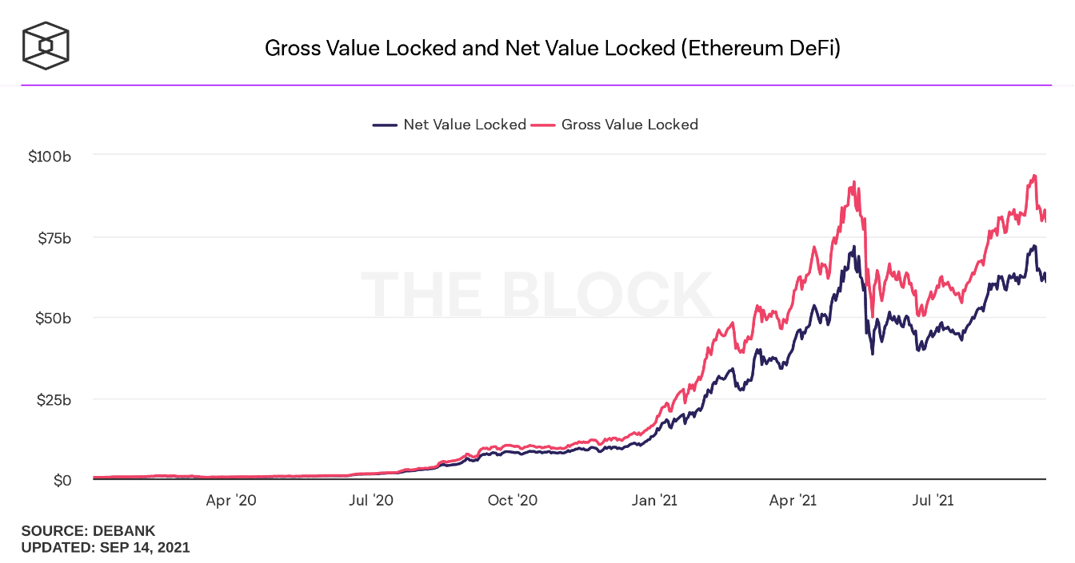

Este gráfico muestra la cantidad de dinero insertado en el ecosistema DeFi desde 2020, cuando apenas había un par de dólares en el mercado.
Estos datos se obtienen de todo el dinero que se encuentra en todas las plataformas de DeFi.
Se puede apreciar en el gráfico una fuerte inversión de dinero desde mediados de 2020, llegando a la cifra de 75 billones de dólares.

9.2 Total inversiones en Prestamos

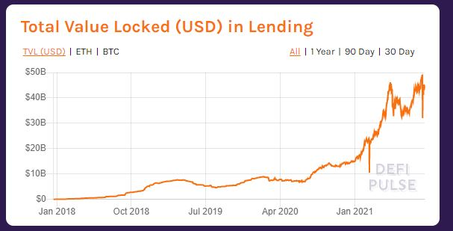

Este grafico muestra la creciente confianza que se ha creado alrededor de los prestamos atreves de las plataformas DeFi llegando a su punto máximo en 2021.

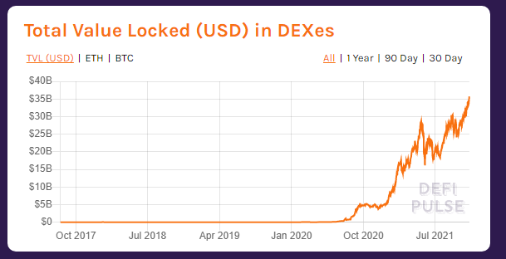
9.3 Total dinero en Exchanges Descentralizados
Fuente: defipulse.com
Como ocurre con la mayoría de los protocolos en el ecosistema DeFi a partir del inicio de la pandemia, la cantidad de dinero en los exchanges aumento a niveles descomunales.

9.4 Transacciones promedio en la blockchain de Ethereum por día

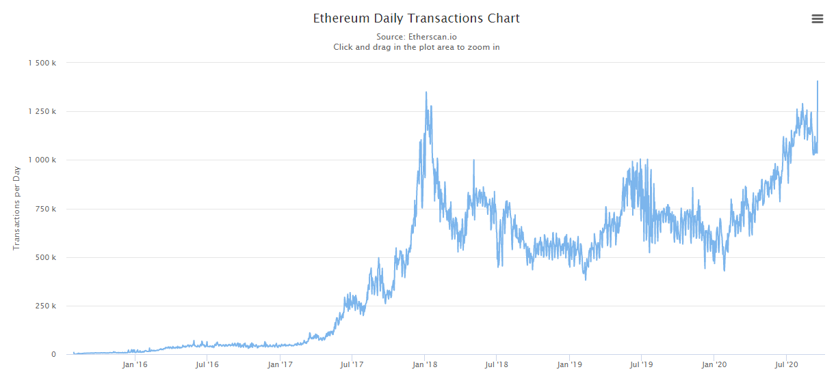
Este gráfico muestra el aumento gradual en el número de transacciones registradas en el blockchain de Ethereum. Habiendo alcanzado un máximo de 1.406.000 transacciones en septiembre de 2020, el record anterior había sido de 1.350.000 en enero de 2018.

9.5 Volumen Stablecoins

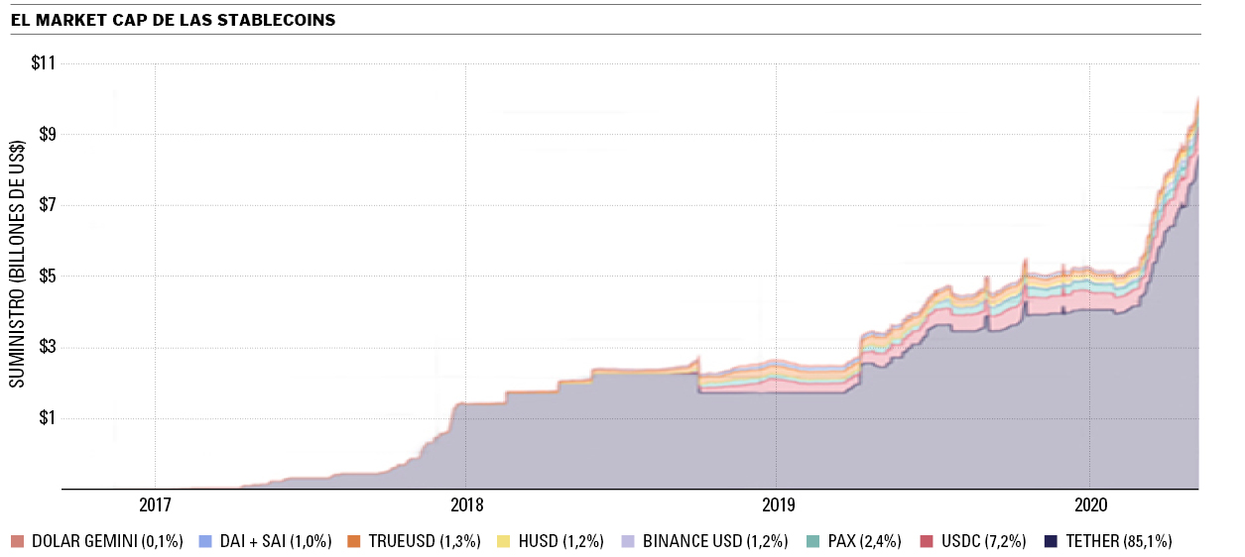

Este gráfico muestra el volumen que están manejando las Stablecoins hoy en día.
En la actualidad al haber mayores posibilidades de inversión y mayores ganancias de intereses los volúmenes de las monedas estables crecieron de manera abrupta.

Capítulo 10 Conclusión

Luego de los conocimientos previamente adquiridos y al haber realizado un profundo estudio acerca de cómo se están desarrollando las finanzas descentralizadas hoy en día y la implementación de las criptomonedas puedo establecer un par de conclusiones al respecto del tema.

• La idea de generar un mundo financiero paralelo al ya conocido sin depender de ningún banco o ente, donde cada uno es libre de hacer en cualquier momento lo que desea con su dinero.

• Considero que el ecosistema DeFi todavía tiene mucho por desarrollar

• Es la forma más simple y directa de invertir, apalancarse, tomar deuda o generar ganancias con una tecnología completamente innovadora
• Esta todo al alcance de apretar un botón y una descarga desde la app en el teléfono. En una sola aplicación podemos ganar interés e invertir todo de la manera más sencilla y práctica. Es una verdadera revolución financiera a las finanzas ya conocidas
• Este sistema actual le da el control a la gente común como la posibilidad de elegir qué priorizar cuando las eligen: costo, tasa de interés, seguridad, transparencia, privacidad
• Es una nueva forma de almacenar valor
• Esto ayudaría al problema de bancarizar a los no bancarizados, para proporcionar acceso a millones de personas en el mundo que no tienen acceso al sistema financiero y en este caso con solo tener un Smartphone ya podrían hacerlo.
• Buscar cambiar la forma de hacer las cosas, uno ahora puede hacer las transacciones con otra persona y no depender más de una entidad financiera.
• Uno posee la custodia total de sus activos por lo que esto reduce considerablemente el riesgo frente a potenciales defaults o corralitos como hemos sufrido en la Argentina.

• Transparencia para todas las transacciones que son guardadas públicamente
• Incremento de acceso a préstamos a personas que no pueden hacerlo mediante una entidad centralizada

Sin lugar a dudas, durante los próximos meses, años la gente va a empezar a escuchar cada vez más frecuentemente el término DeFi y si bien es aún está todo muy verde, es evidente pensar que eventualmente muchos países van a tener que adaptarse a este nuevo ecosistema, muchos gobiernos (especialmente el argentino) comenzar a idear y diseñar trabas para limitar o prohibir el acceso a esta economía que de acuerdo a su percepción no le es funcional a sus intereses.

Bibliografía
Bit2me academy. (2020, agosto 14). Bit2me. Retrieved from https://academy.bit2me.com/defi/
Coinbase. (2020, octubre 16). Retrieved from www.coinbase.com
Coindesk. (2020, septiembre 19). Coindesk. Retrieved from www.coindesk.com/what-is-defi
Cusack, L. (2019, julio 24). Medium. Retrieved from www.medium.com/pooltogether/absolut-begginers-guide-to-use-pooltogether
Darren Lau, E. A. (2020). How to DeFi. Independently.
Defi Pulse. (2021, julio 5). Retrieved from www.defipulse.com
ETH Gas Station. (2019, junio 5). ETH Gas Station. Retrieved from https://legacy.ethgasstation.info/blog/ethereum-transaction-how-long/
John, J. (2019, diciembre 4). Decentralised. Retrieved from https://www.decentralised.co/what-is-going-on-with-stable-coins/
Karp, H. (2019, noviembre 15). Medium. Retrieved from www.medium.com/@hugh_karp/comparing-insurance-like-solutions-in-defi
Leshner, R. (2018, diciembre 6). Medium. Retrieved from https://medium.com/compound-finance/faq-1a2636713b69
Mitra, R. (2020, Agosto 25). Block Geeks. Retrieved from https://blockgeeks.com/guides/defi-use-cases-the-best-examples-of-decentralised-finance/#_Tool_2_DeFi_Derivatives
Rosic, A. (2020, noviembre 25). Block Geek. Retrieved from https://blockgeeks.com/guides/smart-contracts/
SHAWDAGOR, J. (2020, febrero 23). CoinTelegraph. Retrieved from https://cointelegraph.com/news/sectors-realizing-the-full-potential-of-defi-protocols-in-2020

Anexos

Recursos

Entrevistados:
Federico Sola y Ramiro Shildknecht Dueños de Cardan Capital
Ignacio del Pino, empleado Bittex Argentina

Graficos
www.defipulse.com
www.coinmarketcap.com

Encuesta
- Hombre/mujer?
- ¿Edad?
- ¿Conoce las criptomonedas?
- ¿Le genera desconfianza este mundo?
- ¿Sabe que son las finanzas descentralizadas?
- ¿Le gustaría saber más del tema?
- ¿Posee billetera virtual?
- ¿Invertiría en DeFi?

